**Solução mobile para mobilidade urbana**

**DesafogaSP**

Versão 2.0

**Envolvidos na elaboração do Documento**

|  |
| --- |
| **Nome** |
| Sonia Liborio |
| Vitor Loiola |
| Willian Novais |

**Controle de Versão**

|  |  |  |  |
| --- | --- | --- | --- |
| **Versão** | **Data** | **Razões para alteração** | **Responsável** |
| 1.0 | 26/08/2015 | Primeira edição do documento | Vitor Loiola Almeida |
| 2.0 | 02/09/15 | Inserção do diagrama de caso de uso | William Novais |
|  |  |  |  |
|  |  |  |  |
|  |  |  |  |
|  |  |  |  |
|  |  |  |  |
|  |  |  |  |
|  |  |  |  |

**Índice**

1. Introdução 3

1.1. Objetivo do Documento 3

1.2. Objetivos do Projeto 3

1.3. Escopo do Projeto 3

1.4. Referências 3

2. Partes Envolvidas e Usuários 3

3. Visão Geral do Projeto 3

3.1. Visão da Situação Proposta 3

3.2. Visão Gráfica da Situação Proposta 3

3.3. Funcionalidades 3

3.4. Premissas e Restrições 3

**3.4.1.** **Recursos e Prazos** 3

**3.4.2.** **Legal** 3

**3.4.3.** **Usabilidade** 3

**3.4.4.** **Confiabilidade** 3

**3.4.5.** **Desempenho** 3

**3.4.6.** **Requisitos de Projeto** 3

**3.4.7.** **Componentes de Terceiros (COTS)** 3

3.5. Não Fazem Parte Do Escopo 3

# Introdução

## Objetivo do Documento

Este documento apresenta uma solução proposta de software para o projeto de melhoria de mobilidade urbana com o aplicativo mobile DesafogaSP, descrevendo o escopo do projeto e as principais funcionalidades esperadas com suas respectivas especificações , requisitos de funcionalidades e abrangência das suas capacidades.

## Objetivos do Projeto

O aplicativo mobile deve ter capacidade de suportar inicialmente cerca de 100 usuários para a fase de testes e primeiros passos.

Esta solução deve abranger capacidade para suportar o cadastro de usuários, veículos, registro de rotas a percorrer, dados históricos, pontuação sobre usuários e características de georreferenciamento.

É tida como principal opção uma solução Cloud para servidores, devido sua fácil capacidade de expansão.

O custo máximo de toda a capacidade de hardware, conexão e manutenção deve girar inicialmente em torno de R$ 2.000,00.

## Escopo do Projeto

O sistema será integrado com as contas das redes sociais Facebook e Google+, com a finalidade de facilitar o cadastro e garantir transparência nos perfis do usuário, esta integração pode ser feita gratuitamente.

O sistema será integrado com o Google Maps para definição de rotas e monitoramento online da localização das caronas fornecidas, esta integração pode ser feita gratuitamente.

Ambas as integrações são online. O nível de classificação do condutor deve ser disponibilizado para visualização, isto é, após cada trajeto percorrido, sendo imediatamente ou não, o passageiro avaliará de forma anônima seu condutor para garantir a confiabilidade.

## Referências

Sites especializados em carona atuantes no mercado nacional:

* Carona Solidária: site brasileiro, um dos primeiros no segmento nacionalmente.

<http://www.caronasolidaria.com/>

* Caronetas: Um dos mais influentes, base da concepção deste projeto.

<http://www.caronetas.com.br/>

# Visão Geral do Projeto

## Visão da Situação Proposta

Esta solução visará o quesito confiabilidade, disponibilizando pontuação de cada carona fornecida.

O trajeto percorrido durante a carona poderá ser monitorado e registrado usando o recurso de localização do próprio Smartphone.

## Visão Gráfica da Situação Proposta

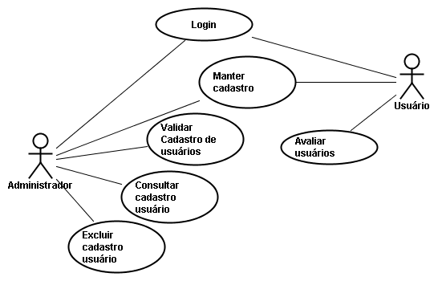

## Funcionalidades

| **Identificador** | **Descrição** | **Prioridade** | **Depende de** |
| --- | --- | --- | --- |
| RF-1 | Pontuação dos usuários | Importante |  |
| RF-2 | Registro histórico do trajeto da carona | Essencial |  |
| RF-3 | Cadastro de veículos | Importante |  |
| RF-4 | Integração com o Facebook | Essencial |  |
| RF-5 | Integração com Google+ | Essencial |  |
| RF-6 | Integração com o Google Maps | Essencial |  |
| RF-7 | Visualização online de outros usuários (como no Waze) | Médio |  |

## Premissas e Restrições (Requisitos não Funcionais)

### **Recursos e Prazos**

### **Legal**

1. A prática não pode ser cobrada, visto que a condução remunerada é restrita a quem tem permissão pra transportar passageiros, conforme “artigo 135” do Código de Trânsito Brasileiro (CTB). Além disso, o condutor deve ter a informação de que exerce atividade remunerada com veículo incluída em sua Carteira Nacional de Habilitação (CNH), segundo “artigo 147”, § 5º do CTB. Ao realizar o transporte remunerado de pessoas sem a devida licença para esse fim, o condutor infringe o “artigo 231”, VIII do CTB. A infração é média, punida com multa de R$ 85,13 e 4 pontos na CNH, e o veículo pode ser retido.

**Usabilidade**

### **Confiabilidade**

### **Desempenho**

### **Requisitos de Projeto**

### **Componentes de Terceiros (COTS)**

## Regras de Negócio

| **Identificador** | **Descrição** | **Prioridade** | **Depende de** |
| --- | --- | --- | --- |
| RN-1 | Descrição da Regra | Essencial |  |
| RN-2 | Descrição da Regra | Importante |  |